ГКОУ РД «Сангарская СОШ Лакского района»
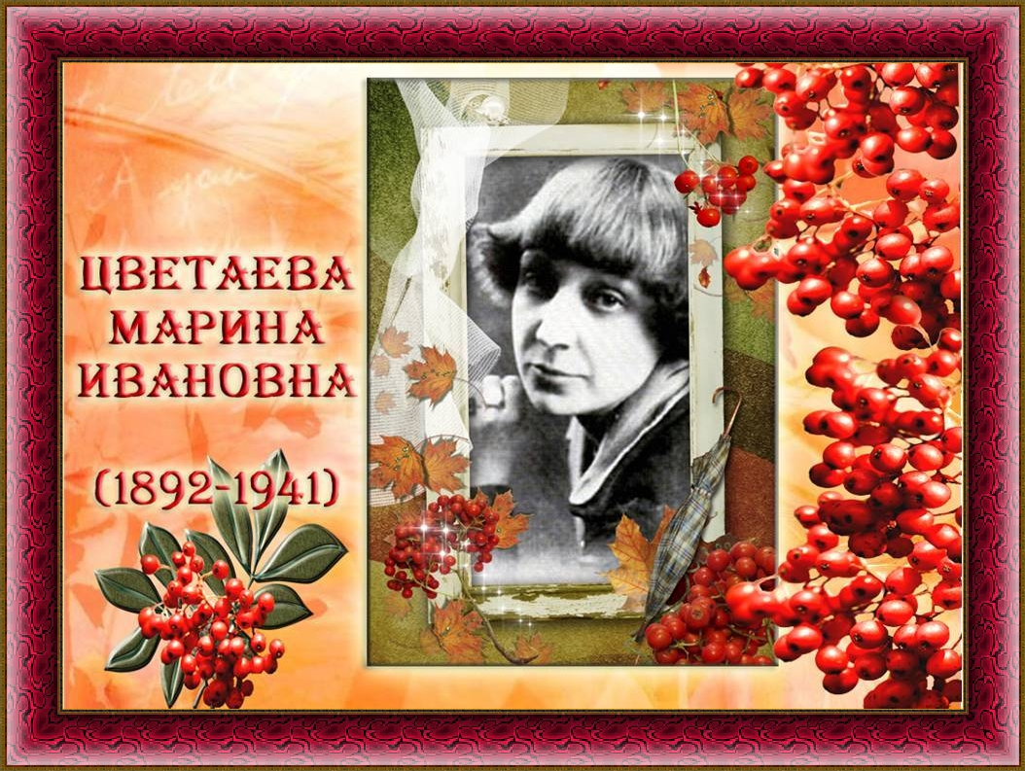
Литературно - музыкальная композиция
«Если душа родилась крылатой».

Подготовила и провела учитель русского языка и литературы:
Мусаева Зулейхат Айгуновна.

2022год.
“Возьмите стихи – это и есть моя жизнь...”.
“Вся моя жизнь – роман с собственной душой”
Тема мероприятия:
“Вся моя жизнь – роман с собственной душой”.
Цели:

1. Пробудить интерес к поэтическому творчеству М.И. Цветаевой.
Оборудование: портрет М. Цветаевой, книги с её произведениями, свечи.
Создать атмосферу “погружения” в творчество мастера.

Оборудование: плакаты, фотографии из семейного альбома Марины Цветаевой, иллюстрации, ваза с гроздьями рябины, презентация, видео слайды, запись стихотворений Марины Цветаевой в исполнении Алисы Фрейндлих, звуковой музыкальный фон в течение всего мероприятия: колокольный звон, концерт №2 для фортепиано с оркестром С.В. Рахманинова, «Лунная соната» Бетховена, «Октябрь «из цикла «Времена года» Чайковского, Первый концерт Чайковского, спокойная инструментальная мелодия.
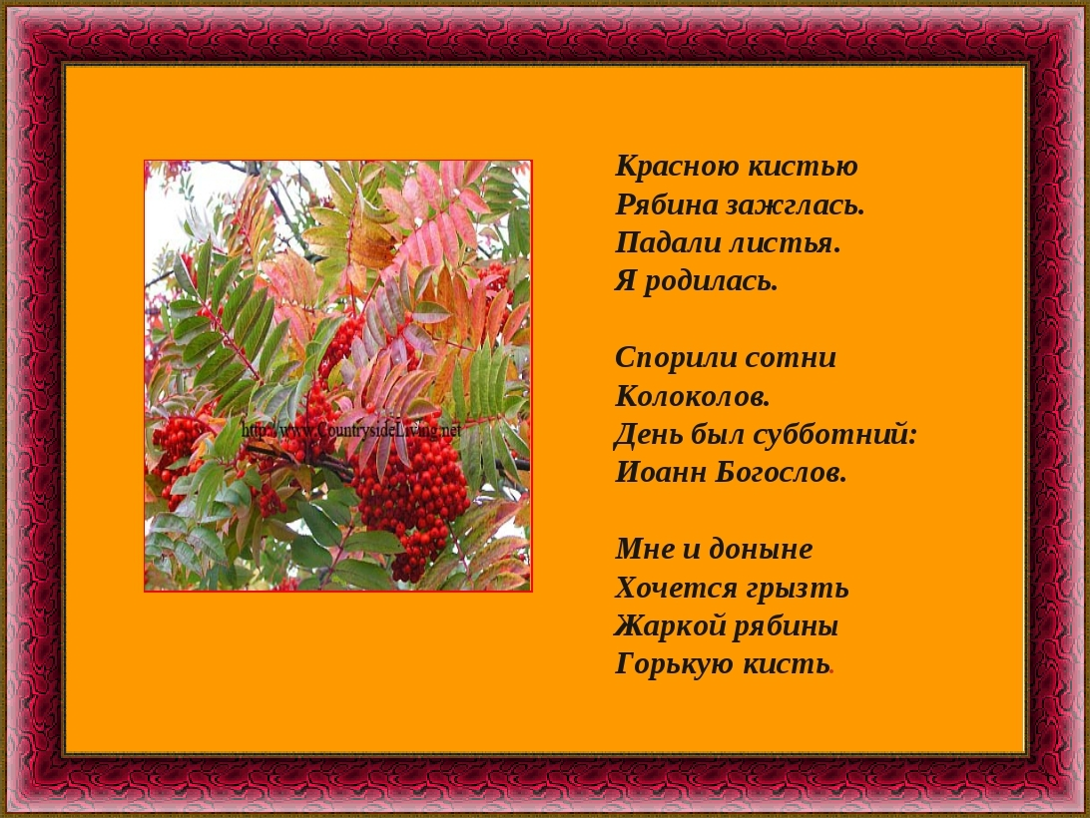

Ход мероприятия:
Вступительное слово учителя.
(На фоне спокойной классической мелодии)
Звучит Симфония № 7 «Душа» Шостакович Д.Д.
Учитель: Наша современная жизнь – кипящий котел событий, проблем, разочарований и все-таки радости… Много в нашей жизни суеты. Иногда хочется остановиться, побыть наедине с самим собой, поразмышлять о разных вещах. Кто – то тогда идет погулять по лесу. Другой садится в поезд и спешит на встречу с ровным вечным дыханием моря. Третий открывает том стихов, читает любимых поэтов. Мысли поэтов полезны всегда – и в радости, и в печали, болезни и полном здравии. Они учат не только работать, но и добиваться душевного равновесия. Учат ровно, с достоинством дышать, жить.
Сколько жив на свете человек?
Ровно столько, сколько помнят люди.
Кто-то год, а кто-то целый век,
Кто-то вечно в этом мире будет
Прослушивание песни «Мне нравится, что вы больны не мной».
Учитель: Я думаю, вы все узнали романс из кинофильма «Ирония судьбы, или с легким паром».Скажите, какие ассоциации у вас плыли, когда слушали строчки стихотворение. А вы знаете, кому принадлежат эти замечательные строки?Наверное, не все знают, что слова к этой песне написаны Мариной Цветаевой.Сегодня у нас открытие, открытие для себя творчества великой русской поэтессы Серебряного века Марины Цветаевой. Войти в художественный мир Цветаевой трудно, подчас невозможно, не понимая ее первооснов.
Попробуем сегодня на нашем мероприятии “заболеть” поэзией Марины Цветаевой.
К, сожалению, многие из наших соотечественников не знают творчества поэтессы, т.е. не “Больны” им, поэтому наша задача сегодня- открыть для себя творчество поэтессы, такое необыкновенное, но душевное.
Трудно говорить о такой безмерности, как поэт. С чего начать? Где закончить? Ведь то, о чем мы будем говорить сегодня – это душа. “Душа – есть все - всюду - вечно” - говорила поэтесса.
«Возьмите…стихи – это и есть моя жизнь…» — это слова Цветаевой. Следуя её совету, обратимся к её стихам. Я думаю, узнав её биографию, вы лучше поймёте поэтессу и её произведения (кстати, сама Цветаева не любила, когда ее называли поэтессой, и именовала себя Поэтом).
Учитель:
М.И. Цветаева родилась в центре Москвы 26 сентября 1892 г. в семье профессора-искусствоведа Ивана Владимировича Цветаева и его жены Марии Александровны Мейн, талантливой пианистки. Потом она напишет о своём рождении:
Анализ стихотворения «Красною кистью». (Звучит мелодия «Времена года» Чайковский .)
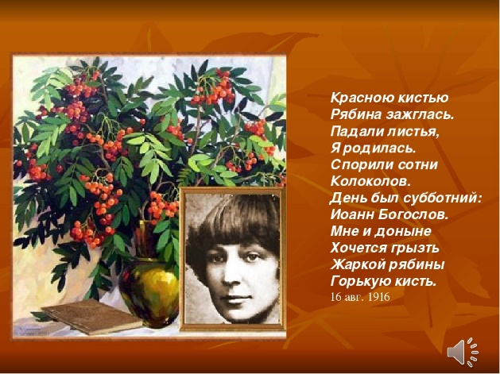

Учитель:
От отца Марина унаследовала необыкновенное трудолюбие, любовь к искусству, бескорыстие. От матери – любовь к стихам, музыкальность, пылкую романтическую натуру. Особенно тёплые отношения были Марины с сестрой Анастасией, по-домашнему её звали Ася.
Семья Цветаевых жила в уютном особняке одного из старинных московских переулков, лето проводила в живописных местах Подмосковья, в калужском городке Таруса.
Шли годы. Марина взрослела, училась в гимназии. А её поэтический талант креп изо дня в день. В 1910 г. в 18 лет, ещё не сняв гимназической формы, тайком от семьи, выпустила первый поэтический сборник “Вечерний альбом”. Это были стихи о детстве, о влюблённости, о смерти. Первым, кто прочитал альбом и сразу на него отозвался, был М. Волошин. Главное, что он отметил в её стихах – искренность. Поразительно, что сама Цветаева ещё в 20 лет предугадала свою неизвестность, свою нелёгкую творческую судьбу. В 20 лет она напишет пророческие строки: «Моим стихам, написанным так рано…»
Анализ стихотворения «Моим стихам, написанным так рано…» читает ученик. (Звучит мелодия Шостаковича «Душа».)

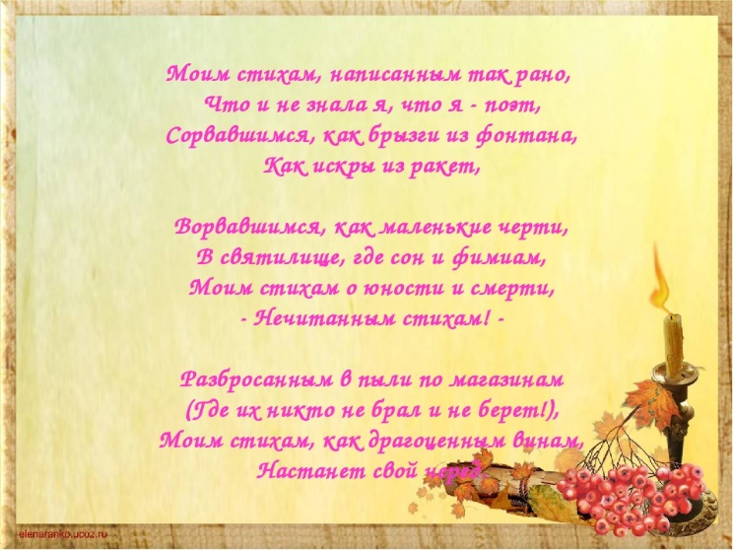

Учитель:
Её первые сборники действительно пылились на полках в магазинах, «где их никто не брал». Её стихи восхищали многих символистов, однако не пользовались особой популярностью у широкого круга читателей. Сама Марина не примыкала ни к одному литературному направлению. Все это поэтесса предвидела, и изложила в своем стихотворении, подчеркнув при этом, что «моим стихам, как драгоценным винам, настанет свой черед». И это действительно произошло.
С Сергеем Эфрон они встретились 5 мая 1911 г. на пустынном коктебельском берегу, куда Марина приехала с сестрой Асей по приглашению Волошина. Она собирала камушки на пустынном морском берегу. Он стал помогать ей – красивый, грустный юноша, с поразительно огромными глазами. Взглянув в них, Марина загадала: если он найдёт и подарит ей сердолик, я выйду за него замуж. Сердолик он нашёл и вложил ей в ладонь розовый, крупный камень, который Марина хранила всю жизнь, и который чудом уцелел и по сей день. Они обвенчались в январе 1912 г., а 5 сентября 1912 родилась их дочь Ариадна.
1914 – Начинается Первая мировая война.
В годы революции и гражданской войны она вынуждена была жить среди голода и нищеты, среди холода и смертей, на руках уже с двумя детьми. Её муж был в рядах белой армии. О его судьбе она не знала почти 3 года. Ее томила разлука, мучила неизвестность. Домашний быт был каторжным. Не было денег. Всё, что можно было продать – продано, сжечь – сожжено, чтобы не замёрзнуть. Она отдала дочерей в приют, чтобы как-нибудь спасти от голода, но голод был и в приюте. Умирает дочь Ирина. Спасало лишь одно - поэзия, надежда на встречу с любимым.
Звучит романс на стихи М.Цветаевой "Генералам двенадцатого года..."
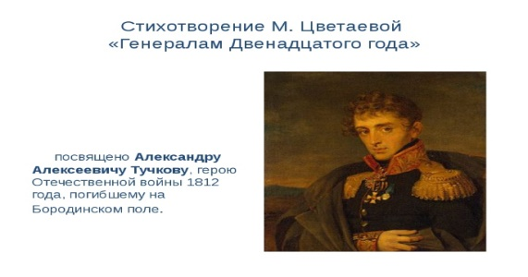
Учитель:
Только в 1921 г. она узнала, что он жив и находится в Праге. В 1921 в частном издательстве «Костры» вышел небольшой сборник «Версты». 1922 год – Марина Цветаева покидает Россию. Её эмиграция была не политическим актом, а поступком любящей женщины.
В сборник «Версты» вошло стихотворение «Кто создан из камня, кто создан из глины…».
Анализ стихотворения «Кто создан из камня, кто создан из глины…» читает ученик (Звучит мелодия Шостаковича «Душа».)

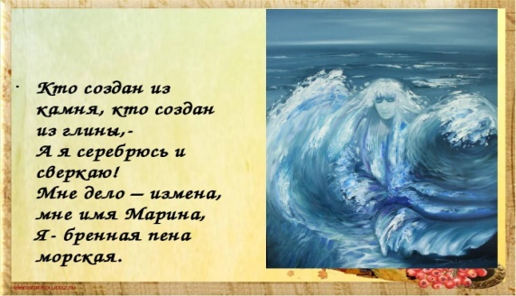
Учитель:
Эмиграция – один из тяжелых моментов в жизни поэта.
В мае 1922 года Цветаева со своей дочерью уезжает за границу к мужу, который был белым офицером. За рубежом она жила сначала в Берлине, потом три года в Праге; в ноябре 1925 года она перебралась в Париж. Жизнь была эмигрантская, трудная, нищая. Приходилось жить в пригороде, так как в столице было не по средствам. Эмиграция встретила Цветаеву как единомышленницу. Но затем все изменилось.
Эмигрантские журналы постепенно перестали печатать ее стихи. «... Мой читатель остается в России, куда мои стихи не доходят...»
17 лет она проживёт за границей.
Анализ стихотворения «Расстояние, версты,были».Читает ученик (Звучит Моцарт. Реквием.)

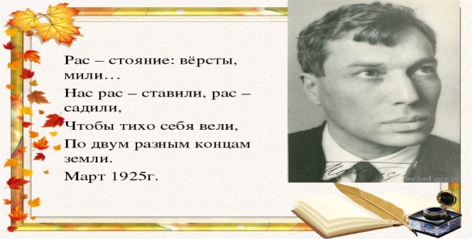
Учитель:
В 1928 в Париже выходит последний прижизненный сборник поэтессы — «После России»
В 1934 году написано удивительное стихотворение «Тоска по родине! Давно…»
Анализ стихотворения «Тоска по родине! Давно…» читает ученик (Звучит Шостакович «Душа».)
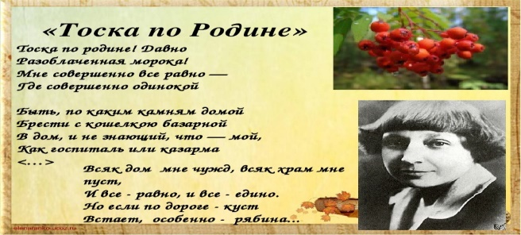
Учитель:
В 1936-1937 годах Цветаева уже готовилась к отъезду на Родину. Сначала уехали дочь и муж. Летом 1939 года Марина вместе с Георгием вернулась в Россию.
Именно тогда в нашей стране было время жестокого и беспощадного террора. Сергей Яковлевич и Аля были обвинены в измене Родине и арестованы.
Елабуга, где Цветаева провела первые месяцы эвакуации, стала для Марины последним местом жительства. Не было ничего, даже работы, всё это резко усугубляло одиночество Марины. Она продолжала писать, переводить…
Но не было больше Сергея! Она не знала, что с дочерью. Между нею и сыном было отчуждение. Встреча с читающей Россией не состоялась.
На этой ноте последнего отчаяния оборвалось творчество М.Цветаевой.
Чтение учителем стихотворения «Отказываюсь жить». (Звучит Шостакович «Душа».)
О слезы на глазах!
Плач гнева и любви!
О, Чехия в слезах!
Испания в крови!

О, черная гора,
Затмившая весь свет!
Пора — пора — пора
Творцу вернуть билет.
Отказываюсь — быть.
В Бедламе нелюдей
Отказываюсь — жить.
С волками площадей
Отказываюсь — выть.
С акулами равнин
Отказываюсь плыть
Вниз — по теченью спин.
Не надо мне ни дыр
Ушных, ни вещих глаз.
На твой безумный мир
Ответ один — отказ.

Учитель:
Нет, она не отказывалась жить — она любила жизнь. Но она отказывалась так жить. Она покончила жизнь самоубийством 31 августа 1941 года.
Учитель:
Стихи Марины Цветаевой мелодичны, задушевны и чарующи, к ним постоянно обращаются композиторы, и тогда они превращаются в удивительные по красоте романсы
Прослушивание романса в сопровождении презентации. Реквием.
Заключительное слово учителя:
Ребята, мы лишь приоткрыли дверь в богатейший мир наследства поэта. Поэт умирает – а его поэзия остаётся. Сбылось её пророчество: «Моим стихам настанет свой черёд».
Надеюсь, что вы хоть чуть-чуть «заболели» творчеством М. Цветаевой и захотите еще не раз «остановиться», почитать ее стихи. А может, кто-то из вас станет почитателем ее таланта, сможет с искренностью произнести: «Моя Цветаева»,
Ребята, в этом году вы закончите школу. Начнется новая большая жизнь. Я хочу, чтобы в ваших душах никогда не угасал огонек Веры, Надежды и Любви, несмотря ни на какие невзгоды, препятствия и неожиданности. И пусть никогда вас не покидает удивление перед чудом жизни, как не покидало оно Марину Цветаеву.
Позвольте мне зажечь свечу во имя мастера, и пусть свет его творчества сопровождает вас по жизни.
Всем спасибо за мероприятие.
На память примите открытки с гроздью рябины и стихотворением Марины Цветаевой.

